上 海 交 通 大 学 试 卷（ A 卷）
（ 2009 至 2010 学年 第1学期 ）
班级号_______________________ 学号______________ 姓名
课程名称 离散数学 成绩

- 选择题（40’， 每题2’）
A卷：CBBCD CDAAB D（C）CDDB DACCC
B卷：BCCBA BADDC A（B）BADC AABBB

- 填空题（20’，每空2’）
- Q→P
- (¬P ∧¬ Q)∨(¬ P ∧ Q)∨( P ∧ Q) 或 ∨_{0, 1,3}
- (P↓Q) ↓(P↓Q)
- 每个人都有唯一的父亲
- (∀y)(∀z) P(a,y,z,f(y,z))
- (P(1,1)∨P(2,1)) ∧ (P(1,2)∨P(2,2))
- 5
- n-k
- 50
- 1
三.(6') 公安机关正在调查一宗盗窃案，现获得事实如下：
- A或B盗窃了文物
- 若A盗窃了文物，则作案时间不可能在午夜前
- 若B证词正确，则在午夜前屋里灯光未灭
- 若B证词不正确，则作案时间发生在午夜前
- 午夜时屋里灯光灭了
试问谁是盗窃犯？试写出推导过程。设P：“A盗窃了文物”，Q：“B盗窃了文物”，R：“作案时间发生在午夜前”，S：“午夜前屋里灯光灭了”，T：“B证词正确”。
解答：B是盗窃犯 或 Q ----------------1’
(1) P ∨ Q
(2) P → ¬ R
(3) T → ¬ S
(4) ¬ T → R
(5) S----------------------------------------------2’
证：
(1) S 前提引入
(2) T → ¬ S 前提引入
(3) S → ¬ T (2) 置换
(4) ¬ T (1), (3) 分离
(5) ¬ T → R 前提引入
(6) R (4), (5) 分离
(7) P → ¬ R 前提引入
(8) R → ¬ P (7) 置换
(9) ¬ P (6), (8) 分离
(10) P ∨ Q 前提引入
(11) Q (9), (10)永真蕴涵--------------------------------3’

四. (6')任用一种推理方法证明： (P→Q) →((R→Q) →((P∨R)→Q))
用等值演算证明：
(P→Q) →((R→Q) →((P∨R)→Q))
=¬(¬P∨Q) ∨(¬(¬R∨Q)∨¬( P∨R) ∨Q))
=(P∧¬Q) ∨(R∧¬Q) ∨¬(( P∨R) ∧¬Q)
=((P∨R)∧¬Q) ∨¬(( P∨R) ∧¬Q)
=T

五．(6') 求公式(∃x)P(x) → ¬((∃y) Q(y) ∧ (∀x)R(x))的前束范式。
原式＝¬ (∃x)P(x) ∨ (∀y)¬Q(y) ∨ (∃x)¬R(x)
＝(∀x) ¬P(x) ∨ (∀y)¬Q(y) ∨ (∃z)¬R(z))
＝(∀x)(∀y)(∃z)(¬P(x) ∨ ¬Q(y) ∨ ¬R(z))

六．(6') 判断以下公式是否是普遍有效式并说明理由。
((∃x)P(x) →(∃x)Q(x)) →(∃x)(P(x) →Q(x))
答案：是普遍有效式。-------------------------------------2’
((∃x)P(x) →(∃x)Q(x)) →(∃x)(P(x) →Q(x))
= ¬(¬(∃x)P(x)∨(∃x)Q(x))∨(∃x) (¬P(x)∨Q(x))
= (¬ ¬(∃x)P(x)∧¬ (∃x)Q(x))∨(∃x) ¬P(x)∨(∃x)Q(x)
= (((∃x)P(x)∨(∃x) ¬P(x))∧(¬ (∃x)Q(x)∨(∃x) ¬P(x)))∨(∃x)Q(x)
= ¬ (∃x)Q(x)∨(∃x) ¬P(x)∨(∃x)Q(x)
= T-------------------------------------------------------4’

七．(8') 现有100个字符组成的字符串，这些字符取自集合{a,b,c,d,e,f,g,h,i}，在100个字符中，a出现了8次，b出现了20次，c出现了3次，d出现了12次，e现了12次，f出现了10次，g出现了12次，h出现了5次，i出现了18次。请对字符集合{a,b,c,d,e,f,g,h,i}中的每个字符编码成二进制比特串，使得这100个字符组成的字符串编码后长度最短。试求各字符的二进制编码以及这100个字符最优编码的二进制长度。
304-------------------------------------------------------------------2’
a,b,c,d,e,f,g,h,I编码不唯一，长度分别为4，2，5，3，3，3，3，5，3-------------6’

八．(8') 下图是一所房子的俯视图，除了粗边代表的墙以外，每一面墙都有一个门。问能否从某个房间开始过每扇门一次且仅一次最后返回。
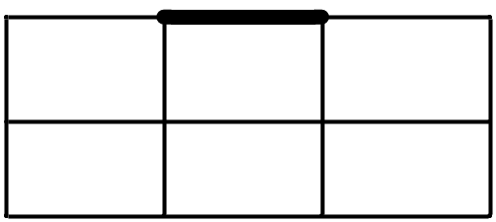
答：将粗边缩为一个点，问题归结为下图的对偶图是否存在欧拉回路。
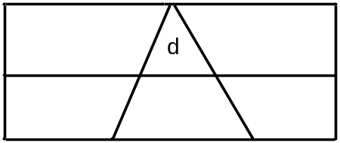
由于d的在的域的边界为3，则相应对偶图该点的度为3，根据欧拉回路的充要条件知无欧拉回路，
----------------------------------------------------------------------------------------5’
所以不可能从某个房间开始过每扇门一次且仅一次最后返回。----------------------------------3’

